МОСКОВСКАЯ ОЛИМПИАДА ШКОЛЬНИКОВ
ТЕХНОЛОГИЯ. НАПРАВЛЕНИЕ «РОБОТОТЕХНИКА»
2022–2023 уч. г. ОЧНЫЙ ЭТАП.
10–11 КЛАССЫ
Теоретический тур
Уважаемые участники! Приведите подробное решение представленных задач. При расчётах примите π ≈ 3,14. Для получения более точного ответа округление стоит производить только при получении финального результата.
Желаем вам удачи!
№ 1 (10 баллов)
На робототехнический полигон нанесена следующая разметка (см. схема). По регламенту робот должен, стартовав в вершине C, проехать по всем отрезкам хотя бы по одному разу и финишировать в вершине C, затратив на это как можно меньше времени.
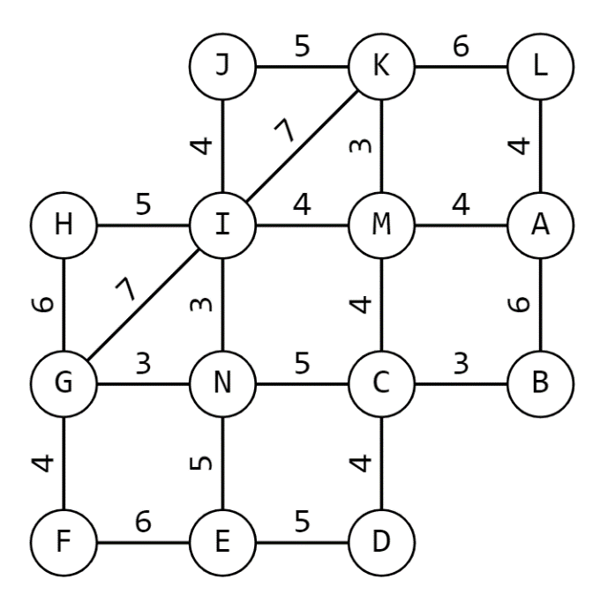
Схема
Робот может двигаться только по чёрным линиям, менять направление движения робот может только в вершинах. Числами на схеме обозначено время в секундах, которое потребуется роботу, чтобы проехать по данному отрезку.
Какое наименьшее время в секундах потребуется роботу на то, чтобы проехать по всем линиям хотя бы по одному разу и вернуться в вершину C? Для простоты считайте, что разворот в вершинах происходит мгновенно.

№ 2 (10 баллов)
Робот-чертёжник движется по ровной горизонтальной поверхности и наносит на неё изображение при помощи кисти, закреплённой посередине между колёс. Из-за крепления кисти робот не может ехать назад. Все повороты робот должен совершать на месте, вращая колёса с одинаковой скоростью в противоположных направлениях.
Робот должен, не отрывая кисти от поверхности, начертить невыпуклый многоугольник ABCDEFGHIJKL, составленный из правильного пятиугольника, двух правильных четырёхугольников и трёх правильных треугольников (см. чертёж).
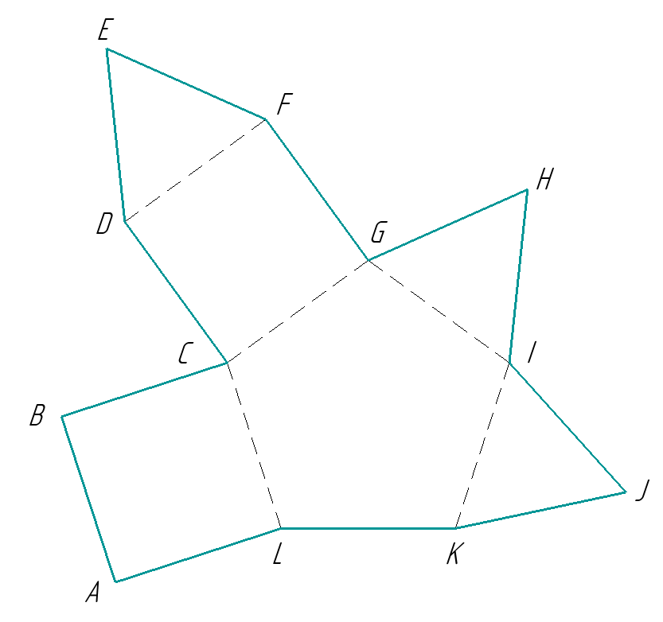
Чертёж
Определите минимальный суммарный угол поворота робота после завершения изображения многоугольника. Робот должен проехать по всем сторонам многоугольника ABCDEFGHIJKL по одному разу.

Справочная информация:
Под суммарным углом поворота понимается сумма величин углов поворотов, при этом направление поворотов робота не учитывается.

№ 3 (10 баллов)
Микросхемы ‒ это электронные схемы, заключённые в небольшой корпус, которые могут обладать сложным функционалом. Рассмотрим пример использования микросхемы, реализующей логическую операцию И-НЕ.
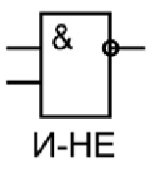 | X1 | X2 | Y
 | 0 | 0 | 1
 | 0 | 1 | 1
 | 1 | 0 | 1
 | 1 | 1 | 0
Таблица истинности И-НЕ
Микросхема К155ЛА3 представляет собой объединение четырёх логических элементов И-НЕ с двумя входами каждый. Например, если подать определённое напряжение на входы («ножки») № 4 и № 5, то на выходе № 6 будет результат логической операции И-НЕ, выполненной для входов № 4 и № 5.
С помощью двух микросхем К155ЛА3 собрали следующую схему:
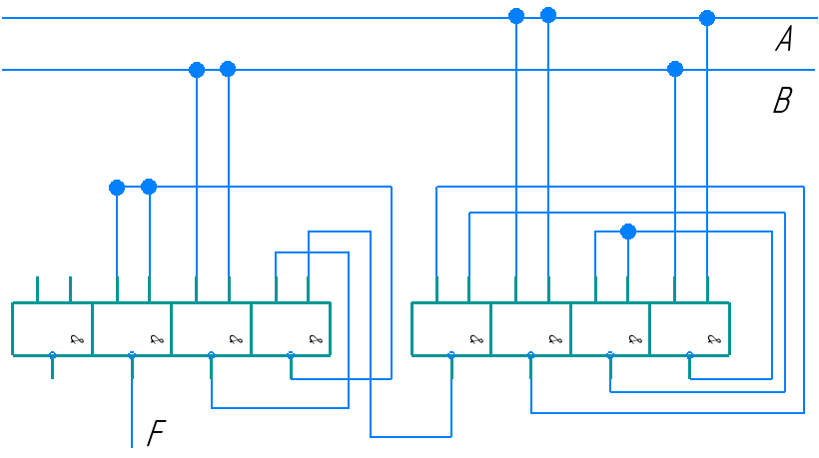
Условные обозначения для логических операций (логических связок):
- Отрицание (инверсия, логическое НЕ) обозначено как чёрточка над выражением. Например, выражение $\overline{A}$ означает НЕ A.
- Конъюнкция (логическое умножение, логическое И) обозначено точкой (∙). Например, выражение 𝐵 ∙ 𝐶 означает B и C.
- Дизъюнкция (логическое сложение, логическое ИЛИ) обозначено знаком плюс (+). Например, выражение 𝐵 + 𝐶 означает B или C.
Определите, какой функцией F задаётся логическая функция, реализация которой показана на данной принципиальной схеме. Упростите полученную логическую функцию. Выберите из предложенного списка вариант ответа. Свой ответ обоснуйте.
- A
- B
- НЕ А
- НЕ В
- А И В
- А ИЛИ В
- А И НЕ В
- НЕ А И В
- НЕ А И НЕ В
- А ИЛИ НЕ В
- НЕ А ИЛИ В
- НЕ А ИЛИ НЕ В

№4 (10 баллов)
Робот оснащён двумя отдельно управляемыми колёсами. Левым колесом управляет мотор А, правым колесом управляет мотор В. Радиус колеса А равен 5 см, радиус колеса В равен 8 см. Колёса соединены с моторами через двухступенчатые передачи (см. схему). Если оси обоих моторов повернутся на соответствующее положительное число градусов, то робот проедет вперёд.
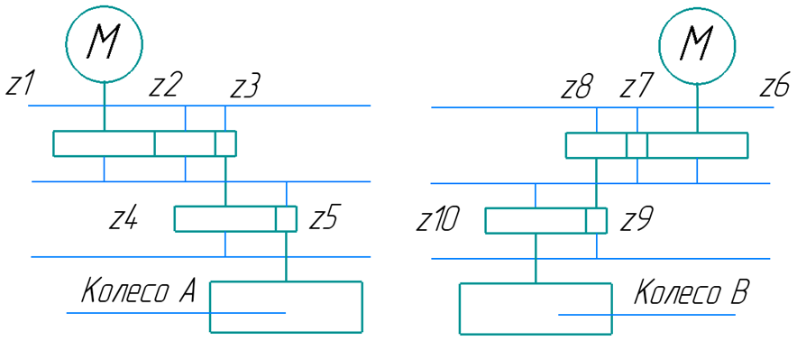
Схема
Параметры передачи можно посмотреть в таблице.
Обозначение на схеме | Число зубьев (для зубчатых колёс)
z1 | 40
z2 | 24
z3 | 8
z4 | 40
z5 | 8
z6 | 40
z7 | 8
z8 | 24
Z9 | 8
z10 | 40
Таблица
Мотор А может вращаться с максимальной частотой 3 оборота за 5 секунд, мотор В может вращаться с максимальной частотой 4 оборота за секунду. Определите, какую мощность моторов надо поставить, чтобы робот поехал прямо вперёд с максимально возможной скоростью. Ответ дайте в процентах, в диапазоне от 0 % до 100 % включительно, приведите результат с точностью до целых. 0 % соответствует выключенному мотору, 100 % соответствует мотору, работающему с максимальной частотой. Робот должен двигаться равномерно. Чтобы получить более точный результат, округление стоит производить только при получении финального ответа.

№5 (20 баллов)
Робот оснащён двумя отдельно управляемыми колёсами, радиус каждого из колёс робота равен 5 см. Левым колесом управляет мотор А, правым колесом управляет мотор В. Колёса напрямую подсоединены к моторам (см. схему робота). Маркер закреплён у центра колеса A. Ширина колеи робота равна 20 см. Моторы на роботе установлены так, что если обе оси повернутся на 10°, то робот проедет прямо вперёд.
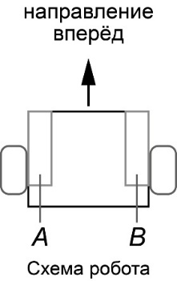
Робот начертил кривую, выполнив следующую программу:
Начало
Мотор А 720° и Мотор B 720°
Мотор А 1080° и Мотор B 0°
Мотор А 0° и Мотор B -720°
Мотор А 540° и Мотор B –540°
Мотор А 720° и Мотор B 720°
Конец
А) (10 баллов) Определите, какой длины кривую начертил робот. Ответ дайте в сантиметрах, приведя результат с точностью до целых. Примите π ≈ 3,14.
Б) (10 баллов) Начертите кривую, которая получилась после выполнения роботом программы. При изображении сохраните пропорции кривой.

